
Název školy: Základní škola a Mateřská škola Kladno, Norská 2633
Autor: Mgr. Barbora Šímová
Název materiálu: VY_12_INOVACE_D.6.Si.65_Staroveky_Egypt_pracovni_list_k_vystave
Datum: 3. 10. 2013
Ročník: šestý
Vzdělávací oblast: Člověk a společnost
Vzdělávací obor: Dějepis
Název: Starověký Egypt – pracovní list k výstavě
Číslo operačního programu: CZ.1.07/1.4.00/21.3489
Název projektu: UČÍME SE S RADOSTÍ
Anotace:
Pracovní list je určený k výstavě Tutanchamon. Lze jej využít i jako domácí úkol k vyhledávání informací na internetu, v encyklopediích a jiných zdrojích.
Žáci / žákyně se seznamují s archeologií a historií Egypta.

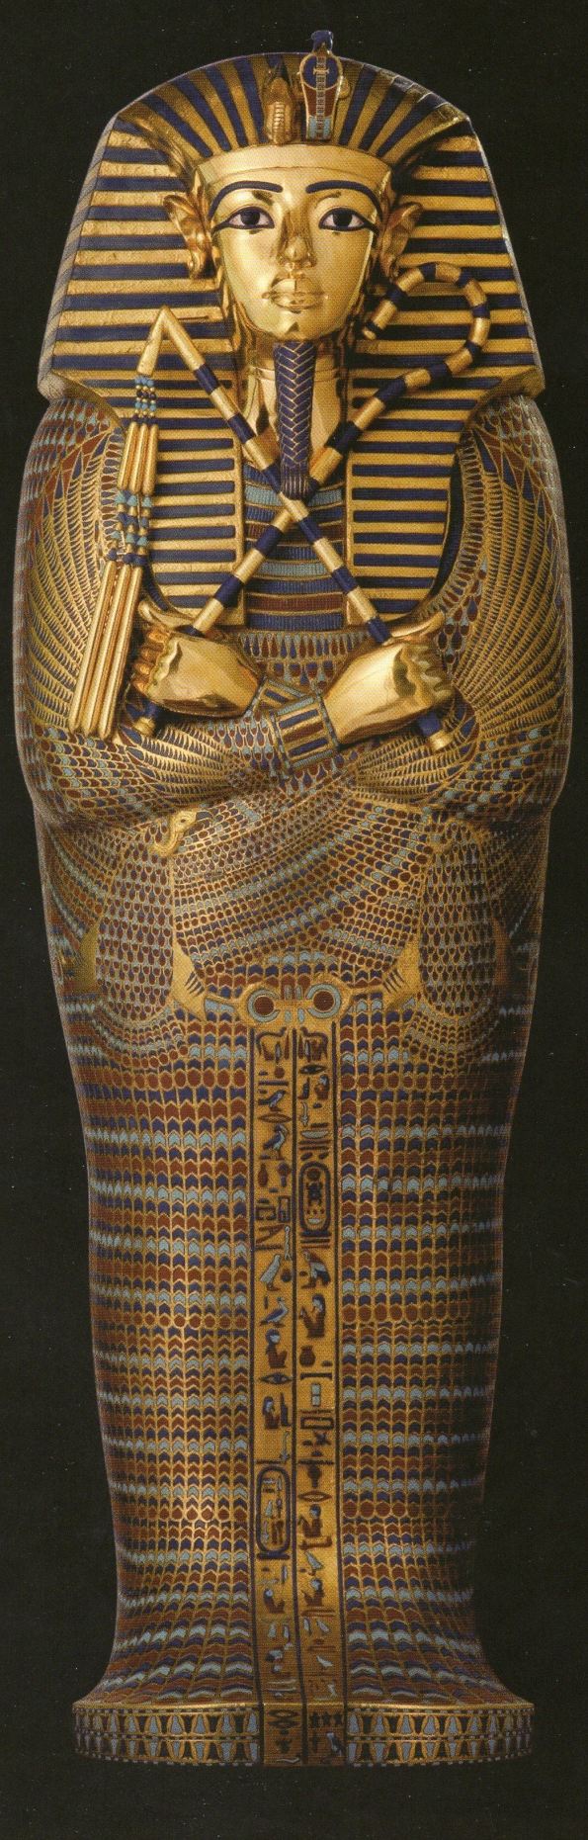
Jména členů skupiny: ………………………………………………………………………
VÝSTAVA - TUTANCHAMON
1. Zjistěte, kdo byl Jean-Francois Champollion.

2. Najděte informace o tom, co je to Rosettská deska.

3. Na výstavě se nachází replika Tutanchamonova zlatého trůnu, na které jsou
zobrazené různé hieroglyfy. Na pravém opěradle se nachází Tutanchamonova
kartuše. Nakresli ji.

4. Zapiš si jména alespoň 3 egyptských bohů.

5. Kdo byl Tutanchamon?

6. Jaké předměty, které se týkají Tutanchamona, se ti nejvíc líbily?

7. Co je to mumie?

8. Zjisti na výstavě vše o mumifikaci.

9. Zapiš si další informace, které tě zaujaly.

10. Napiš, jak se ti výstava líbila? Co tě zaujalo?

Řešení – vlastní zápisy žáků z výstavy
Zdroj:
Tutanchamon: jeho hrob a poklady. 2. vyd. Bayreuth: Semmel Concerts, 2013, 120 s. ISBN 978-3-944006-05-5.
Obrázek – úprava vlastní fotografie

